
Pressemitteilung

31. Juli 2026

neues theater münchen

Entenbachstr. 37 81541 München
FON +49 89 65.00.00
FAX +49 89 65.43.25

U1/U2 Kolumbusplatz
info@i-camp.de
www.i-camp.de
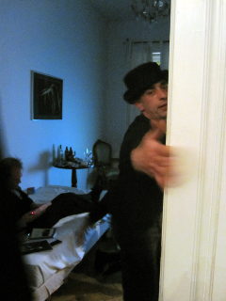
© Karen Irmer
4. Münchner Improvisationsfestival

11. – 13. November 2011
Veranstaltungsorte:
Probebühne des i-camp (Auenstraße 19) / Giesinger Bahnhof

Die beiden Münchener Performancegruppen ‚Gesellschaft für Unvorhergesehenes’ und ‚Spielbank 009’ haben als Gast für das 4. Münchner Improvisationsfestival den erfahrenen britischen Performancekünstler John Britton eingeladen.
Aus der gemeinsamen Workshoparbeit mit Britton
entstehen drei Vorstellungsabende, die vom 11. - 13. November
auf der Probenbühne des i-camp bzw. im Giesinger Bahnhof zu
sehen sein werden. Gezeigt werden zudem zwei Solo-Performances
von John Britton, mit denen er weltweit tourt.

Programm
11. November, 20 Uhr im Giesinger Bahnhof:
- Improvisationsperformance von ‚Spielbank 009’
12. November, 20 Uhr in der Auenstr. 19 - Double Feature 1:
- John Britton: "Starting From Now: A Performer's Guide to Improvisation",
- Gesellschaft für Unvorhergesehenes und Spielbank 009 improvisieren zusammen
13. November, 20 Uhr in der Auenstr. 19 - Double Feature 2:
- John Britton: "Spontaneous Combustion #47",
- Improvisationsperformance der ‚Gesellschaft für Unvorhergesehenes’


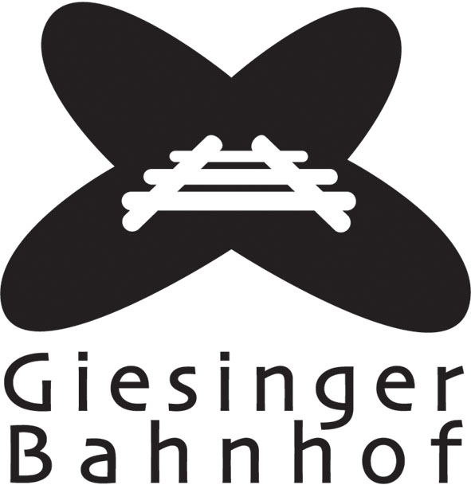
Das 4. Münchner Improvisationsfestival findet mit freundlicher Unterstützung von Giesinger Bahnhof und i-camp/neues theater münchen statt.

Tickets: 12.- / erm. 8.- // Festivalpass 30.-
Reservierung: Tickets können unter susie.wimmer@gmx.net reserviert werden. Restkarten sind nach Verfügbarkeit ab 30 Minuten vor Vorstellungsbeginn an der Abendkasse erhältlich.

DAS MÜNCHNER IMPROVISATIONSFESTIVAL

Durch die Arbeit von und mit Andrew Morrish (Australien, www.andrewmorrish.com) inspiriert, haben sich in München bislang die festen Improvisationsensembles ‚Spielbank 009’ (www.spielbank009.de) und ‚Gesellschaft für Unvorhergesehenes’ (www.unvorhergesehenes.de) gebildet.
Die Ausgaben 1 – 3 des Münchner Improvisationsfestivals fanden 2008, 2009 und 2010 jeweils unter dem Titel „the pleasure of art of pleasure“ auf der Probebühne des
i-camp/neues theater münchen (Auenstr. 19) statt.
Die beiden Ensembles haben auch außerhalb des Festivals mehrfach zusammen performt, u.a. in der Repüblik Schwabing und im Puerto Giesing.

Die Gesellschaft für Unvorhergesehenes sind: Sacha Anema, Jasmin Falk, Frank Raki, Wolfgang Reuter, Thomas Tiller, Susie Wimmer und This Zogg.

Spielbank 009 sind: Georgia Huber, Gabriele Maier, Monika Molodovsky, Andreas Schantz, Markus Schmidt-Dugas, Peter Spiel, Susie Wimmer.

Improvisation! - ?
Kunst - Leben - kann man Kunst leben? Wie(viel), wodurch, warum ist /wird Leben Kunst? Lebt Kunst? - !
Improvisation! - ?
Der Versuch, sich aus dem Innersten des Moments heraus dem Unvorhersehbaren zu öffnen, sich mit dem Publikum in die absolute Höhe/Tiefe des Augenblicks fallen zu lassen, sich in das Einmalige hineinzustürzen, voller Neugier, Vertrauen, Hingabe; vielleicht ein Genuss durch Mittel der Performancekunst Unvorstellbares zu erahnen, zu erleben?
Scheitern inclusive - alles ist möglich - wir riskieren es!
Improvisation! - ?
Was auch immer passiert auf der Bühne, es passiert in diesem Moment. Die Performer schöpfen aus dem, was ist, und kreieren mit Bewegung, Geräuschen, Sprache. Das Ergebnis ist einzigartig und unwiederbringlich.
Improvisation! - ?
Ist wie abstrakte Malerei, Pinselstrich für Pinselstrich klingen Farben und Formen. Jede Linie, jeder Punkt für sich sind klein, doch zusammen können sie ziemlich überraschend sein.
Improvisation! - ?
auf der Bühne ist Leben pur und kann nicht im voraus geplant werden. Die Faszination entsteht durch das direkte Reagieren aufeinander in der Live-Situation
Improvisation! - ?
Wir laden Sie ein, unsere Begeisterung für das Unvorhersehbare zu teilen.

SPECIAL GUEST 2011: JOHN BRITTON (UK)

Starting From Now: A Performer's Guide to Improvisation
Vorstellung am Samstag, 12. November um 20 Uhr (Auenstr, 19)
im Rahmen des Double Feature 1
Konzept / Performance: John Britton

'Starting From Now' ist eine performte Lecture, die ursprünglich für einen Auftritt in Griechenland in diesem Jahr entstanden und mittlerweile weltweit auf Tour zu sehen ist.
Das Stück beginnt zwar wie eine "Lektion", die weiteren Dinge entwickeln/verändern sich dann aber während John darüber redet, was er tut.
Charakter und Theorie, Geräusche, Wörter, Gesang, Humor und Tragik, Tanz und Bilder prallen in John Brittons einzigartigem Perfomancestil aufeinander.

Spontaneous Combustion #47
Vorstellung am Sonntag, 13. November um 20 Uhr (Auenstr. 19)
im Rahmen des Double Feature 2
Konzept / Performance: John Britton

John Britton hat seine Spontaneous Combustions in den letzten zehn Jahren weltweit gezeigt.
Jede Aufführung ist eine einzigartige, freie Improvisation, die mit einer Interaktion zwischen Performer und Publikum beginnt und von da aus eine ungeplante und unplanbare Reise antritt.

Zuletzt aufgeführt wurde ‚Spontaneous Combustion’ in Stockholm, bei freistiel in Berlin, in Mexiko City, im Dancehouse (Melbourne) und im The Au Brana Cultural Centre (Frankreich).

John Britton (UK) ist Lehrer und Performer für Improvisation, Ensemble und physisches Theater mit mehr als zwanzigjähriger Erfahrung.
Seine Arbeiten sind weltweit zu sehen, u.a. in jüngerer Vergangenheit in Deutschland, Frankreich, Australien, Griechenland, Schweden, Mexiko und Großbritannien.
Er ist künstlerischer Leiter von DUENDE, einer international und interdisziplinär ausgerichteten Kollaboration, die sich der Erforschung und Weiterentwicklung von Live-Performances an der Schnittstelle zwischen Improvisation, Choreographie, Live-Musik und Text verschrieben hat. Ein besonderes Augenmerk liegt auf der Weiterentwicklung von Performanceensembles.

Weitere Informationen: www.ensemblephysicaltheatre.com

SERVICE

Theater:
i-camp/neues theater münchen
Entenbachstr. 37, 81541 München
Tel: +49 / 89 / 65 00 00
Fax: +49 / 89 / 65 43 25
info@i-camp.de

Leitung:
Theaterverein München e.V., vertreten durch Robert Hofmann, Manfred Killer, Rudolf Pöller

Karten:
Tickets können unter susie.wimmer@gmx.net reserviert werden. Restkarten sind nach Verfügbarkeit ab 30 Minuten vor Vorstellungsbeginn an der Abendkasse erhältlich.

Reservierte Karten sind bis spätestens 15 Minuten vor Vorstellungsbeginn abzuholen.
Wir bitten um Verständnis, dass nicht rechtzeitig abgeholte Karten in den freien
Verkauf gelangen.

PREISE & ERMÄßIGUNGEN
12 EUR, ermäßigt 8 EUR
FESTIVALPASS 25 EUR

News und Informationen:
NEWSLETTER: Registrieren Sie sich auf www.i-camp.de für den E-Mail-Newsletter und Sie erhalten regelmäßig Infos aus dem i-camp.
FACEBOOK: Das i-camp ist seit Juli 2011 auf Facebook mit einem eigenen Profil vertreten. Tagesaktuelle Neuigkeiten, Hintergründe und Nachberichterstattungen finden Sie unter www.facebook.com/icamp.de

PRESSEKONTAKT
i-camp/neues theater münchen
Ulrich Stefan Knoll / Knoll PR Kommunikation Architektur + Kultur
+49 / 8161 / 23 23 90
knoll@i-camp.de

Pressefotodownload unter
http://www.i-camp.de
Bildmaterial finden Sie online im Spielplan, jeweils der Veranstaltung zugeordnet

i-camp/neues theater münchen ist eine Infrastrukturmaßnahme der Landeshauptstadt München und wird aus Mitteln des Kulturreferats München gefördert.

